Уважаемые родители,
мы предлагаем Вам игровые задания по теме недели «Мой дом, мой город, моя страна, моя планета», которые вы можете выполнить с детьми дома.

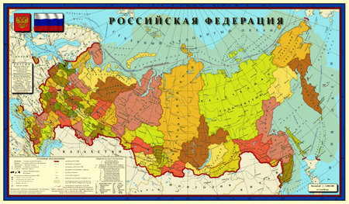

Рекомендуем:

- познакомить ребенка с достопримечательностями родного города;
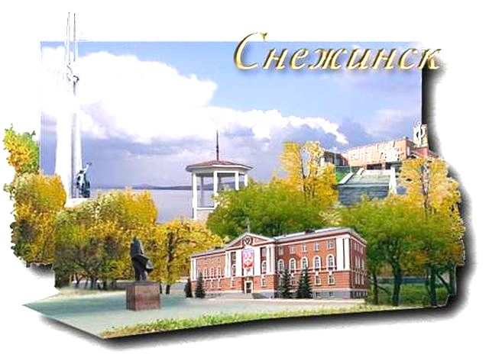
- рассказать о знаменитых людях родного города, страны;
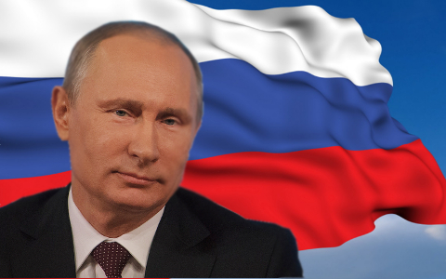
- почитать сказки народов Урала;
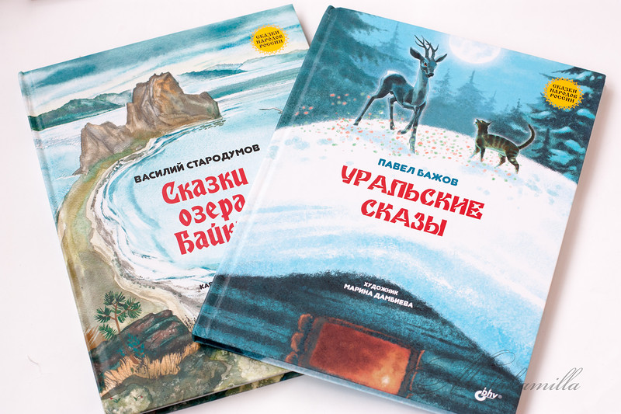
- посетить краеведческий музей;
- обсудить национальные праздники, праздничные традиции народов Южного Урала;
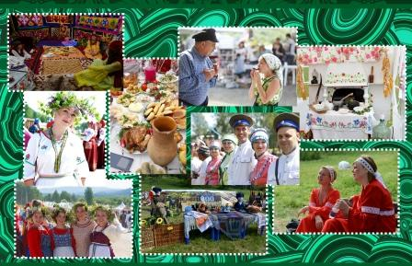
- составить рассказ о своей национальности, обычаях, традициях;
- создать фотоальбом «Мы любим путешествовать!».

Работаем в соответствии с законодательством вместе:
«В соответствии со статьей 63 «Семейного Кодекса Российской Федерации» статьей 44 Федерального закона «Об образовании в Российской Федерации» Родитель несет ответственность за воспитание и развитие своих детей, обязан заботиться о здоровье, физическом, психологическом, духовном и нравственном развитии своих детей».
Договор «Об образовании» между МБДОУ№27 и родителями
«Родители (законные представители) несовершеннолетних обучающихся имеют преимущественное право на обучение и воспитание детей перед всеми другими лицами. Они обязаны заложить основы физического, нравственного и интеллектуального развития личности ребенка».
П.1, Статья 44 Федерального закона «Об образовании в Российской Федерации"

Плодотворного сотрудничества!

Повторяйте вместе снами!
«Что мы Родиной зовём?»
Что мы Родиной зовём?
Дом, где мы с тобой живём,
И берёзки, вдоль которых
Рядом с мамой мы идём.
Что мы Родиной зовём?
Поле с тонким колоском,
Наши праздники и песни,
Тёплый вечер за окном.
Что мы Родиной зовём?
Всё, что в сердце бережём,
И под небом синим-синим
Флаг России над Кремлём.
В. Степанов

Муниципальное бюджетное дошкольное
образовательное учреждение
«Детский сад общеразвивающего вида №27»

ПАМЯТКА ДЛЯ РОДИТЕЛЕЙ
по образовательной теме недели «Мой дом, мой город, моя страна, моя планета»
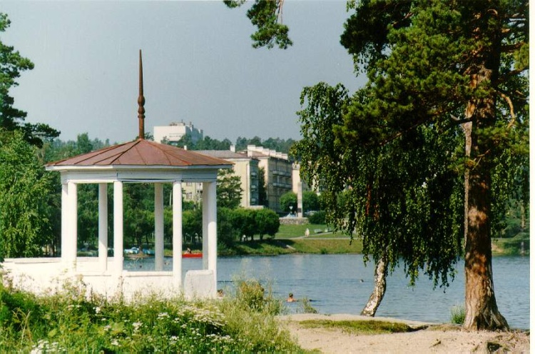
Составили:
Аминева Алена Мударисовна,
Сергеева Ирина Маратовна,
воспитатели группы №6
5-6 лет
Сентябрь

